ВОСЕНЬСКІЯ ПЕСНІ – адзін з перыядаў каляндарна-абрадавай паэзіі, творы, спалучаныя з апошнім этапам палявых работ.
Гэтыя песні спявалі ў час асенняга жніва, пры выбіранні і апрацоўцы лёну, канапель, калі капалі бульбу і збіралі розныя ягады і грыбы. I ўсё гэта было злучана з унутраным светам чалавека. У сувязі з гэтым спявалася і пра яго розныя пачуцці, каханне, пра шчаслівую і няўдалую жаніцьбу: менавіта ў восень, калі заканчваліся многія неабходныя сялянскія работы, пачыналіся ўтварацца маладыя сем'і. Адсюль вялікая разнастайнасць сюжэтаў, матываў, духоўных шчырасці і сардэчнасці, лірызму і драматызму. I пры гэтым у песнях па-свойму тонка адлюстроўваюцца своеасаблівыя восеньскія нюансы, звязаныя з прыродай – з няяркім, але прыветлівым сонцам, з нечаканымі сібернымі ветрам і дажджом, колерамі лісця, жураўліным выраем, першым снегам і т.д., што ўсё магутна ўплятаецца ў чалавечыя настрой, летуценні і парыванні.
Як падкрэсліваюць даследчыкі восеньскіх песень у беларускім фальклоры А.Ліс і Л.Мухарынская, беларускі народ стварыў вельмі арыгінальны гэты жанр каляндарна-абрадавай паэзіі, вельмі адметны ад творчасці такога тыпу іншых народаў. Паступова восеньскія песні змяніліся, набывалі іншыя рысы; да іх пачаў набліжацца жанр вясельных песень. Пры гэтым у кожных рэгіёнах гэтае сумяшчэнне ішло па-рознаму і выяўлялася па-свойму, што сведчыць пра індывідуальную таленавітасць у многім невядомых народных аўтараў. Што восеньскія песні мелі часамі не энергічна-буйны, а працяжна-лірычны («зацягнуты») напеў, – усё гэта таксама сведчыць пра непаўторнасць жанру беларускіх восеньскіх песень, якія трэба ўспрыймаць такімі, якімі яны менавіта ёсць.
***
У цёмным лесе мядзведзь рыкаіць,
Рана, рана мядзведзь рыкаіць,
Мядзведзь рыкаіць – дзевак пужаіць,
Рана, рана дзевак ружаіць.
Пужай не пужай, а я не баюся,
Рана, рана, я не баюся.
Толькі баюся асеннюю ночку,
Рана, рана асеннюю ночку.
Асення ночка, яна цёмненька,
Рана, рана, яна цёмненька.

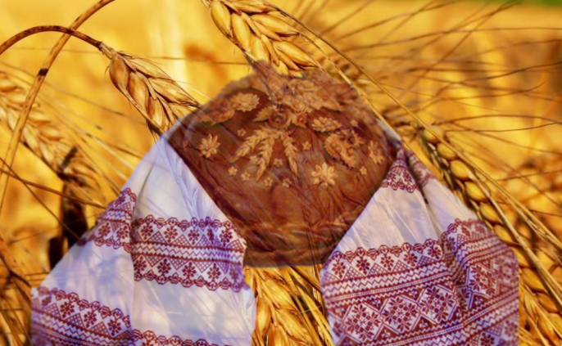

Вішнева
2017

восень мая, восень
- Ой, восень мая,
Восень сцюдзёная,
Чаго ты рана захаладала?
Я й не раненька
Я й не позненька,-
Калі мая пара прыйшла:
Лісточак апаў,
Зямельку ўслаў
Вось мая і пара прыйшла.
Рэчкі сталі, пазамярзалі,
Вось мая і другая пара.
***
Журавы лятуць,
Палудзень нясуць —
Будзем мы палуднаваць.
Журавы селі,
Палудзень з'елі —
Нечага палуднаваць.
Мамачка ідзе,
Палудзень нясе —
Будзем мы палуднаваць.
***
Ай, чый конік пад борам, [Кожны радок паўтараецца двойчы.]
Увесь золатам укован?
Лявонькаў конік пад борам,
Увесь золатам укован.
Хто ж яму золата надаваў,
Хто ж яму коніка ўкаваў?
Надавалі золата каралі,
Укавалі коніка кавалі
На ўсе чатыры ножанькі,
Каб не баяўся слізгаты
На ўсе чатыры ночанькі.
***
А на двары дожджык, [Кожная страфа паўтараецца.]
Як у сіцечка сіціць,
А брат сястру
I ў вакошачка клічыць:
— А хадзі, сястра,
У карчомку гуляці.
— А гуляй, брацец,
Калі табе ўдалося,
А я буду гараваць,
А мне гора нашлося.
А ў цябе, брацец,
Жытца зарадзіла,
А ў цябе, брацец,
Уся радзінка нашлася.
А ў мяне, брацец,
Пшонка не ўрадзіла,
***
На ўдоўчыным полі
Сабраліся работнічкі:
Мядзведзь карчом арэць,
Лісіца ваду бярэць,
А зайчык барануіць,
А ваўчок жыта сеіць.
А як пачаў дожджык
Ды ўсё надкрапляць,
А як пачалі работнікі
Дамоўкі ўцякаць:
Мядзведзь на лес палез,
А зайчык — у Дунайчык,
А лісічка — ў норачку,
А ваўчок — ў хмызнячок.
***
А на мяне, брацец,
Уся радзінка забыла.
А і добра мы табе,
Татулька, зрабілі:
Мы твае хлявочкі
Папаражнілі,
Мы твае нівачкі
Пазалацілі.
Заплаці ж вознічкам
Хоць па грыўнічку,
А сваім капачам —
Па рубельчыку.

